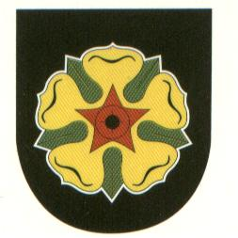

Obec Stará Ves nad Ondřejnicí
739 23 Stará Ves nad Ondřejnicí, Zámecká 1
č.1

Vyúčtování účelové dotace poskytnuté z rozpočtu obce
Stará Ves nad Ondřejnicí

ROK: 2019

Identifikace subjektu:
Název: Betlémské světlo pro Starou Ves, zapsaný spolek
Adresa: Zámecká 1, Stará Ves n.O., 73923
IČO: 150150150

Informace o poskytnuté dotaci dle smlouvy:
Výše dotace: 6.000,- Kč
Účel dotace:
- Roznášení Betlémského světla - vánoce 2019
- Schůzky členů spolku

PŘEHLED O ČERPÁNÍ POSKYTNUTÉ DOTACE:

Výše použité dotace: 6.000,- Kč

Dotace byla použita v souladu se smlouvou k:
Roznášení Betlémského světla - vánoce 2019
- Nákup materiálu pro roznášení Betlémského světla
(lucerny, olej, ozdoby)
- Pohonné hmoty pro rozvoz Košatka, horní konec, Dukla

Schůzky členů spolku
- Nákup kancelářského materiálu pro potřeby schůzek členů spolku

Seznam dokladů/výdajů financovaných dotací je uveden v příloze.
Součástí vyúčtování jsou také kopie těchto dokladů.

Ve Staré Vsi n.O.

Dne 10.12.2019

Vyhotovil: Ludmila Zdravá, hospodářka spolku

Podpis: ………………………………………….

